

Министерство образования и науки Республики Дагестан

МКУ «УОБР»

**МБОУ «Нижне – Дженгутаевская средняя общеобразовательнаяшкола»**

**им. Героя Советского Союза Ю.Акаева**

368202 РД, Буйнакский район, селение Н-Дженгутай, ул. Костемировского 31

n–dzhenqutaj_school@mail.ruwww.njenqutay.dagschool.com

ИНН – 0507009730, КПП – 050701001, ОГРН – 1030500714782

**Тел. отд. кадр. 8(928)058586**

**4.03 2024г**

**Информация**

**о встрече обучающихся школы с представителями**

**Отдела просвещения района при Муфтияте Дагестана**

С целью формирования нравственных ценностей, правовой культуры и правомерном поведении подрастающего поколения 4 марта представители Отдела просвещения района при Муфтияте РД зам.имама Буйнакского района Исрапилов Хабиб Заирбекович и Хасбулатов Садруддин Османович провели встречу духовно-нравственной направленности с обучающимися старших классов на тему «Нравственный облик верующего человека», «Уважительное отношение учащихся к родителям и   учителям». На встрече присутствовали директор школы Гусейнова Г.К. зам. директора по воспитательной работе Чопанов М.М, психолог школы Касумбекова А.К классные руководители 9-ых классов - Болатова А.А, Габитов А.Х, Османова Н.Б..

 Свое выступление перед учащимися Хабиб Заирбекович начал со слов об уважении к родителям. «В отношениях с родителями надо проявлять терпение, сердечность, всегда помнить о благодарности, преемственности поколений, т.е. как ты относишься к родителям, так и к тебе будут относиться твои дети. Это одна из главных черт духовно и нравственно чистого человека», – сказал он.

     Сотрудники духовенства в доступной форме рассказали учащимся о морально-этических нормах ислама, об отношении к учителям, людям старшего поколения, к знаниям, образованию, о благом нраве, о том, что следует проявлять наилучшее отношение к родителям, учителям, уважать старших и друг друга. Богословы отметили о важности знания и понимания школьниками, что мировые религии и в первую очередь Ислам – это религия мира и добра, которая стремятся утвердить братство между представителями разных народов, уважительное отношение к представителям разных конфессий и культур. Также говорили о важности приобретения знаний, о необходимости стремления к знаниям.

По окончании встречи учащиеся задавали интересующие их вопросы, на которые получали исчерпывающие ответы.

Беседа имела отношение к воспитанию взаимоуважения, почтения к учителям, серьезному отношению к учебе. В конце беседы директор школы   Гульнара Керимбековна поблагодарила гостей за познавательную и интересную встречу.[Хочу такой сайт](https://сайтобразования.рф/)

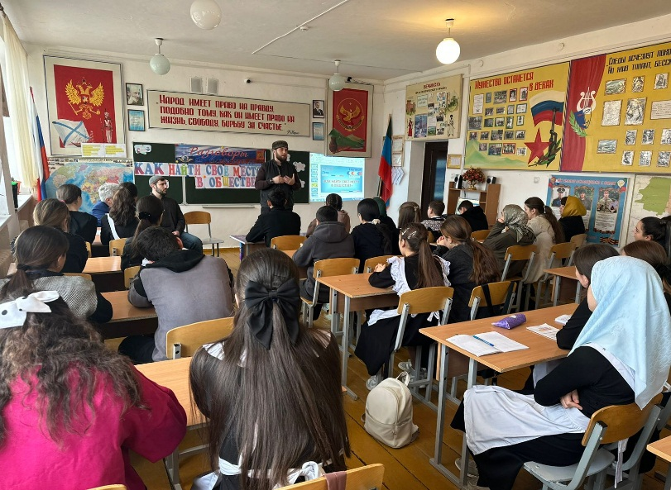

л

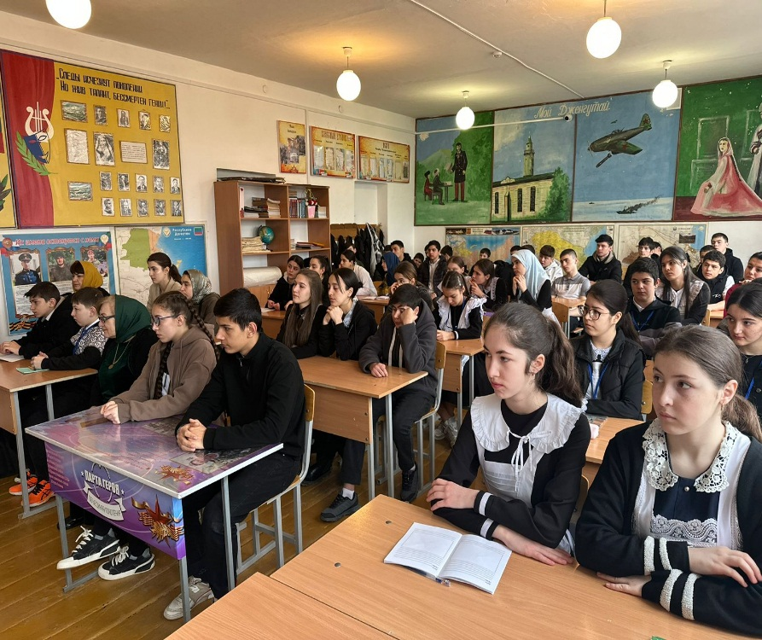

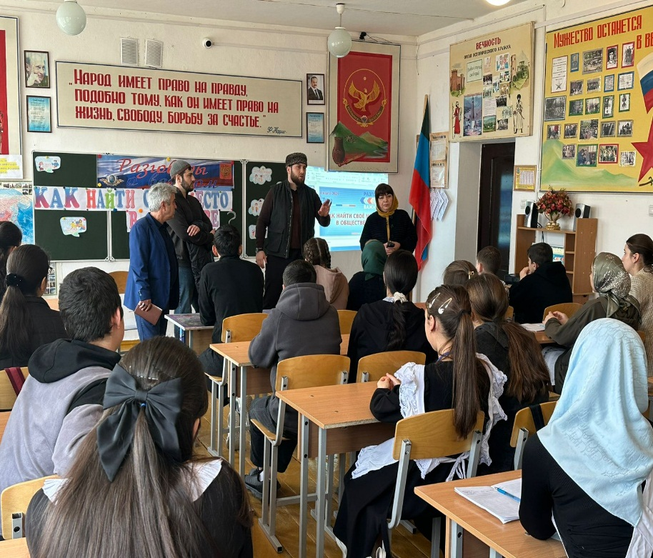

**Зам.директора по ВР М.М.Чопанов**